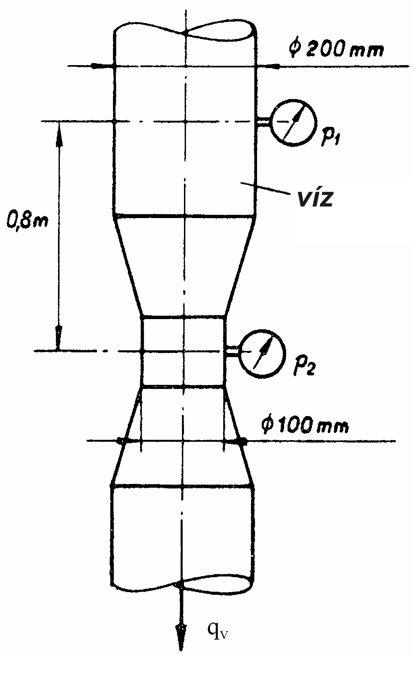
1. PÉLDA (15 p)
1. PÉLDA |  | 15/
2. PÉLDA |  | 15/
3. PÉLDA |  | 15/
4. PÉLDA |  | 15/
5. PÉLDA |  | 15/
6. PÉLDA |  | 15/
Σ ÍRÁSBELI |  | 90/
SZÓBELI |  | 10/
Σ VIZSGA PONT |  | 100/
ÖSSZPONTSZÁM |  | 100/
ÉRDEMJEGY:

ALÁÍRÁS | oktató
ALÁÍRÁS | A kapott érdemjegyet tudomásul veszem.  hallgató
A mellékelt ábrán látható Venturi-csőben függőlegesen lefelé áramlik víz. Adott a csőszakasz oldalfalain mért p₁ és p₂ nyomás.
$p_{1}=1\text{.}6⋅{\text{10}}^{5} \text{Pa}$, $p_{2}=1\text{.}2⋅{\text{10}}^{5} \text{Pa}$
g=10N/kg ρ_{víz}=1000kg/m³
(μ=0; ρ=áll.; $\frac{∂}{∂t}$=0)
Kérdés: Határozza meg az átáramló víz átlagsebességét az „1” és „2” keresztmetszetekben, illetve a víz térfogatáramát és tömegáramát!
MEGOLDÁS (a lap túloldalán is folytathatja)

2. PÉLDA (15 p)
A vízzel teli, vízszintes tengelyű fecskendő dugattyúja a megfigyelt t időpillanatban éppen v_{d}=0,1m/s sebességgel mozog az ábrán bejelölt irányban. Ekkor pontosan F=2N erő szükséges a mozgatáshoz. A külső nyomás mindenütt p₀=10⁵Pa.
Adatok: $ρ_{\text{víz}}=\text{1000}{\text{kg}}/{m^{3}}$, $L=\text{50}\text{mm}$, $ℓ=\text{20}mm$, $D=\text{25}\text{mm}$, $d=5\text{mm}$
Kérdés: Mekkora a csővégen kiáramló víz gyorsulása? a_{ki}=? [m/s²]
MEGOLDÁS (a lap túloldalán is folytathatja)
3. PÉLDA (15 p)
Az ábrán látható szabadfelszínű tartály oldalán lévő α₁=10° ferde tengelyű csőcsonk végén (H=5m, A_{ki}=20cm² kör keresztmetszet) víz szabadsugár áramlik ki v_{ki} sebességgel.
α₂=35°
H
ρ_{víz}
p₀
p₀
G
A_{ki}
α₁=10°
x
y
g
v_{ki}
A tartályhoz kötött G súlyú hengeren a víz szabadsugár eltérül (ún. Coanda-effektus). A hengerről leáramló vízsugár tengelye a vízszintessel α₂=35° szöget zár be.
A henger egyensúlyban van.
Feltételek:
ρ=áll., ∂/∂t=0, μ=0,
valamint a tartálybeli vízre a kiáramlási keresztmetszetig a súlyerő hatása nem elhanyagolható, a szabadsugárra viszont a súlyerő hatása elhanyagolható.
ADATOK: ρ_{víz}=10³kg/m³, g=10N/kg, p₀=10⁵Pa
KérdésEK:
Határozza meg az ebben az egyensúlyi állapotban épp vízszintes helyzetű kötélre ható erőt (F_{kötél}=?[N]) és a henger súlyát (G=?[N])!
Megjegyzés: Kérem, rajzolja be az ábrába a felvett A_{ell.} ellenőrző felületet! A példa megoldása enélkül nem lehet maximális pontszámú!
MEGOLDÁS (a lap túloldalán is folytathatja)

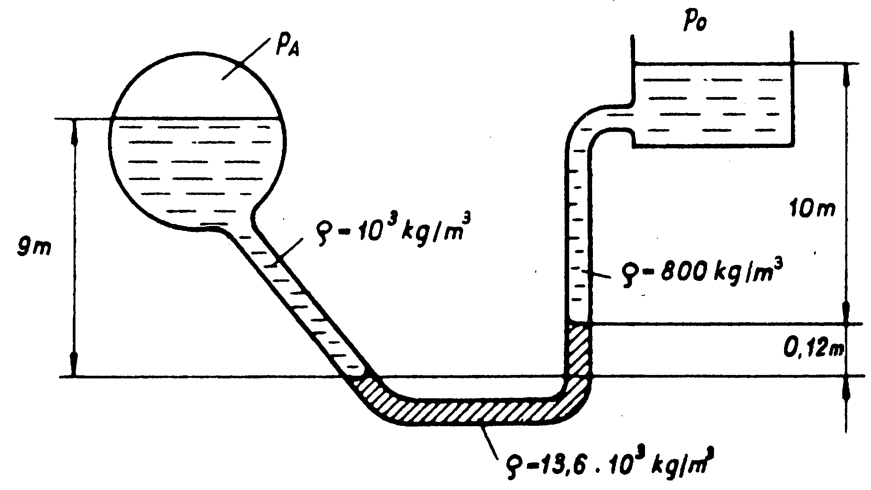
4. PÉLDA (15 p)
H₁
H₂
H₃
ρ₁
ρ₃
ρ₂
A mellékelt ábrán látható rendszerben három különböző sűrűségű folyadék van. A baloldali tartály zárt, a vízfelszín felett p_{A} a nyomás. A jobboldali p₀ nyomásra nyitott felszínű.
Adatok:
g=10N/kg, p₀=10⁵Pa
víz ρ₁= 1000kg/m³ H₁=20 m
olaj ρ₂= 800kg/m³ H₂=23,3 m
higany ρ₃=13600kg/m³ H₃=0,1 m
(Feltételek: ρ=áll., ∂/∂t=0, μ=0)
Kérdés: Határozza meg, mekkora túlnyomást szükséges biztosítani ehhez az állapothoz a baloldali tartályban! $p_{A}−p_{0}=? \left[\text{Pa}\right]$ Értelmezze néhány mondatban a kapott eredményt!
MEGOLDÁS (a lap túloldalán is folytathatja)

5. PÉLDA (15 p)
A ventilátor egy L=40m hosszúságú, érdes falú (k=0.24mm), téglalap (200mm×300mm) keresztmetszetű szellőzőcsatornán és a hozzá csatlakozó 500mm×700mm keresztmetszetre bővülő diffúzoron (η_{diff}=60%) keresztül q_{v}=2700m³/h térfogatáramú levegőt (ρ_{lev}=1.2kg/m³, R=287J/(kgK), ν=15∙10⁻⁶ m²/s) fúj be a terembe. A ventilátor a szabadból (p₀) szív. A teremben a légköri nyomáshoz képest túlnyomás uralkodik, amelyet a terem falára kívülről csatlakoztatott vízzel (ρ_{víz}=10³kg/m³) töltött U-csöves manométerrel mérünk: h=30mm. g=10N/kg
k=0.24 mm
szívóoldal
nyomóoldal
Kérdés:
Határozza meg a túlnyomást a ventilátor nyomócsonkjánál! ($p_{1}−p_{0}$)=? [Pa]
Megjegyzés: Kérem, használja a mellékelt λ=f(Re_{d}, d/k) diagramot! Rajzolja be a diagramba a leolvasáshoz használt segédvonalakat! A diagram két (λ, Re_{d}) tengelye logaritmikus léptékben skálázott. Kérem, ügyeljen a minél pontosabb, helyes leolvasásra!

MEGOLDÁS (a lap túloldalán is folytathatja)
6. PÉLDA (15 p)
a) Definiálja vázlatrajz segítségével egy v∞ megfúvási sebességű áramlásba helyezett szárnyra ható felhajtóerőt ill. ellenálláserőt, valamint a felhajtóerő-tényezőt ill. ellenállástényezőt! Adja meg minden mennyiség megnevezését, mértékegységét! Rajzolja fel jellegre helyesen egy tetszőleges szárny felhajtóerő- és ellenállástényezőjét az állásszög függvényében!

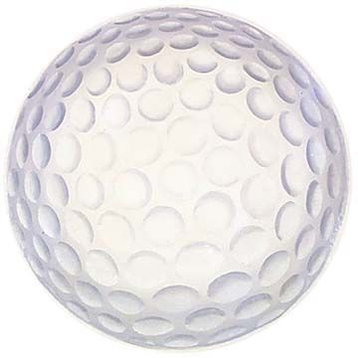
b) Egy szabványos golflabda átmérője (szabályos gömbként mérve) d=42,67mm, a maximális tömege m=45,93g lehet. Egy ilyen golflabda ellenállástényezője a tapasztalatok szerint 0.3 állandó értékű az 50m/s÷60m/s mozgási sebesség tartományban. A golflabdát egy D=0,5m átmérőjű, függőleges áramú szélcsatornába, állandó sebességű, felfelé áramló levegősugár középpontjába helyezzük.
Adatok: g=9.81 N/kg, ρ_{lev}=1.2kg/m³
KÉRDÉS: Elengedve a golflabdát, mekkora áramlási sebesség esetén lebeg a golflabda?

MEGOLDÁS (a lap túloldalán is folytathatja)

